**Изучение химических и физических свойств**

**сверхтяжелых элементов на фабрике СТЭ**

ЛЯР ОИЯИ

Свирихин А.И.

В 2023 году газонаполненный сепаратор GRAND (ГНС-3), введенный в эксплуатацию в 2022 году, был оснащен модернизированной детектирующей системой GABRIELA-III (рис. 1), включающую в себя 5 гамма-детекторов клеверного типа из сверхчистого германия (HPGe). В комбинации с фокальным многостриповым детектором большой площади (100х100 мм2), детектирующая система GABRIELA-III обеспечивает беспрецедентную эффективность регистрации гамма-квантов, среди установок схожего типа. Сепаратор GRAND, укомплектованный мультизадачными детектирующими системами, работающий на высокоинтенсивных пучках многозарядных ионов циклотрона ДЦ-280, способен решать задачи по детальному изучению химических и физических свойств самых тяжелых ядер, ранее не доступных в статистически значимых количествах.

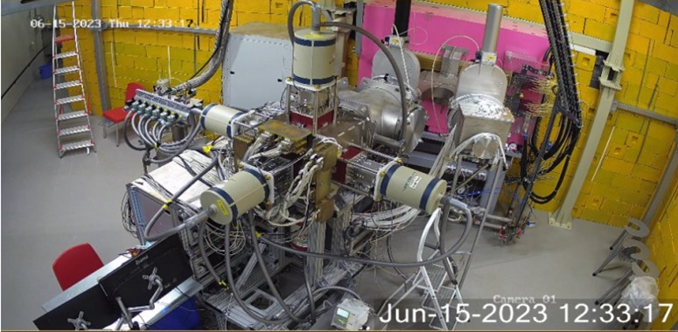

*Рис. 1 Детектирующая система GABRIELA-III в фокальной плоскости сепаратора*

*GRAND (левый, «физический» вывод). Справа вывод в фокальную плоскость,*

*где размещается камера сбора ядер отдачи установки «Криодетектор».*

Перечислим некоторые эксперименты, уже поставленные на сепараторе GRAND, в рамках подготовки к экспериментам по изучению свойств сверх-тяжелых ядер (Z ≤ 115).

С новой детектирующей системой GABRIELA, в реакциях c ионами 26Mg и мишенями из сульфида свинца (204,206,208Pb), проводился эксперимент по изучению реакций полного слияния, приводящих к образованию короткоживущих нейтронодефицитных изотопов плутония (226-231Pu). В ходе эксперимента были измерены сечения реакций, были обновлены данные о радиоактивном распаде 228-231Pu, а также зафиксированы события, которые можно отнести к радиоактивному распаду новых, ранее не известных, изотопов 226,227Pu.

Далее, на сепараторе GRAND проводился эксперимент по изучению изомерных состояний нейтронодефицитного, короткоживущего ядра 250No. В ходе изучения поведения изомерных состояний при высоких энергиях возбуждения компаунд-ядра, был достигнут максимум функции возбуждения реакции полного слияния 48Ca + 204Pb = 252No* соответствующий каналу реакции с испарением 4х нейтронов. В этом канале реакции ожидалось наблюдение распада ранее не известного изотопа 248No. Кроме того, были получены новые данные о распаде изотопа 249No, ранее синтезированном в ЛЯР, это ядро образуется в канале реакции с испарением 3х нейтронов.

Важной особенностью сепаратора GRAND, является его способность выступать в качестве «пресепаратора» при проведении экспериментов по изучению химических свойств сверх-тяжелых ядер. В 2022-2024 годах были осуществлены многочисленные тестовые эксперименты на пучках тяжелых ионов с использованием установки «Криодетектор», расположенной в одной из двух фокальных плоскостей сепаратора GRAND (рис. 1). Более того, в конце 2022 года, был поставлен первый эксперимент по изучению поведения Fl (Z=114), предположительно в элементарном состоянии, методом газоадсорбционной термохроматографии. Короткоживущий радионуклид 287Fl (T1/2 = 0,36 с) получали в режиме on­line в реакции 242Pu(48Ca, 3n)287Fl (сечение реакции = 10 пикобарн). После отделения продуктов реакции на сепараторе GRAND, исследуемые ядра собирали в газовом сборнике — камере сбора ядер отдачи, установленной в фокальной плоскости и отделенной от газового объема сепаратора тонкой майларовой пленкой. Из газового сборника при температуре 200 С только высоколетучие элементы (например Hg, Rn) или их соединения транспортировались по тефлоновому капилляру в газе­носителе, смеси дополнительно очищенных инертных газов He-Ar, к химической установке.

Использование GRAND как пресепаратора для установки «Криодетектор» позволило увеличить очистку выделяемых атомов Fl от нежелательных продуктов побочных ядерных реакций (короткоживущих изотопов трансплутониевых элементов) на 3–4 порядка. Это существенно повышает статистическую достоверность получаемых спектрометрических данных, что является новым стандартом в исследованиях химии СТЭ. Использование пресепаратора также позволило разместить измерительную систему «Криодетектора» вблизи фокальной плоскости сепаратора на минимально возможном расстоянии 25 см от камеры сбора ядер отдачи, что дало возможность сократить время газового транспорта до химического детектора до 0,1 с.

За время измерений в декабре 2022 г. в ходе сеанса на циклотроне ДЦ­280 в «Криодетекторе» зарегистрировано две цепочки распада 287Fl при температуре примерно –100 и –70 0С, что предварительно подтверждает сделанные ранее выводы о высокой летучести и инертности Fl в элементарном состоянии.

В настоящий момент коллектив, сформировавшийся вокруг установки GRAND, подготовил сепаратор и детектирующие системы к дальнейшей программе экспериментов. В 2024 году был установлен и испытан новый мишенный узел, диаметром 480 мм. До этого момента, стандартный диаметр мишенного диска составлял 240 мм. Этот размер определялся предельно достижимым током пучка ионов, который может быть подан на мишень, без риска ее теплового разрушения. Переход на диаметр диска, равный 480 мм позволяет работать на интенсивностях ионов, превышающую 6 мкА*частиц.

В ходе испытаний нового мишенного узла, использовалась хорошо известная реакция 48Ca + 206Pb = 2n + 252No. При интенсивности ионов 48Ca, равной 6 мкА*частиц, был достигнут впечатляющий результат – более 3 ядер нобелия в секунду, в фокальной плоскости сепаратора GRAND. Подобные экспериментальные параметры открывают широчайшие возможности для детального изучения физических свойств тяжелых и сверхтяжелых ядер (см. табл. 1).

|  |  |  |  |
| --- | --- | --- | --- |
| Реакция | ядра | Кол-во ядер в фокальной плоскости сепаратора | Свойства ядер, доступные для изучения |
| 48Ca + 204-208Pb | 249-254No | ≤ 2.5х106 / 24ч | α-,β-,γ-спектроскопия, спектроскопия осколков спонтанного деления (TKE, ff-masses, neutron multiplicity) |
| 48Ca + 242Pu | 286,287Fl  282,283Cn*… | ≤ 10/ 24ч | Химия трансактинидов, моды распада, α-,β-,γ-спектроскопия, характеристики спонтанного деления (TKE, neutron multiplicity) |
| 48Ca+243Am | 288Mc  Nh,Rg,Mt*… | ≤ 1/ 24ч  ≤ 10/ 24ч** | Химия трансактинидов, моды распада, α-,β-,γ-спектроскопия, характеристики спонтанного деления (TKE, neutron multiplicity) |

*\* - продукты распада исходного ядра*

*\*\* - при соблюдении требований по работе РХЛ 1го класса*

После окончания испытаний нового мишенного узла на пучке 48Ca, на установке GRAND были продолжены работы по подготовке к продолжительным экспериментам по изучению свойств сверхтяжелых элементов. В качестве мишени, в предстоящих экспериментах будет использоваться 242Pu (диск диаметром 480 мм). После окончания цикла тестовых работ по оптимизации газового сборника и «криодетектора», запланирован эксперимент по изучению химических свойств флеровия (287Fl) и дармштадтия (283Ds). Изменения, внесенные в конструкцию сборника и детектирующей системы, а также возможность работать на повышенной интенсивности пучка ионов, позволяют ожидать регистрацию нескольких десятков распадов ядер флеровия и дармштадтия в ходе эксперимента длительностью 30 дней.

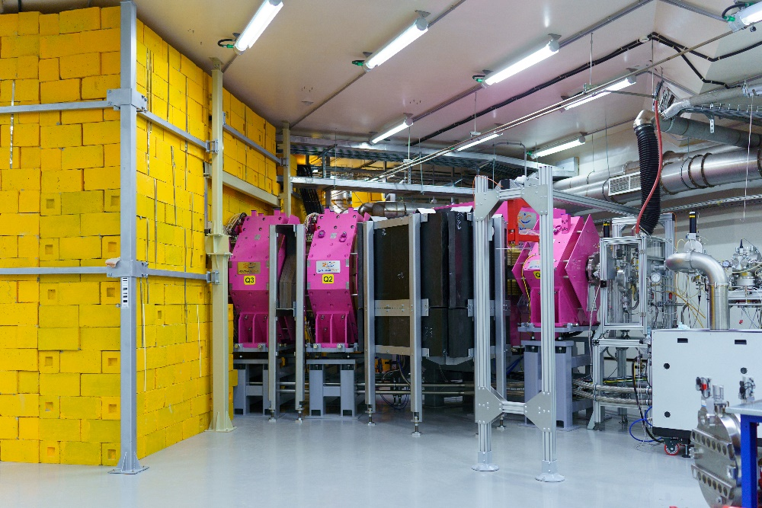

*Рис.2 Сепаратор GRAND, декабрь 2024.*

Уникальные возможности установки GRAND, также позволили запланировать несколько амбициозных работ по детальному изучению свойств радиоактивного распада ядер флеровия и его дочерних продуктов.

С использованием нового сепаратора и детектирующей системы ГАБРИЭЛА становится возможным получение недоступных ранее спектрометрических данных об α-распаде четно-четного ядра 286Fl. Несколько сотен α-распадов этого ядра, которые могут быть зафиксированы в ходе 60-дневного эксперимента, могли бы стать источником данных о нижайших уровнях (0+, 2+ ) при переходе в основное состояние ядра 282Ds. Эти данные непосредственно указывают на степень деформации исследуемого ядра, т.е. на удаленность ядра от гипотетической области сферических сверхтяжелых ядер («острова стабильности»).

На уже доступной мишени из 242Pu, способной «принять» пучок 48Ca с интенсивностью более 6 мкА*частиц, возможно проведение экспериментов с использованием детектирующей системы SFiNX. Эта комбинированная детектирующая система, оснащенная нейтронными счетчиками на базе гелия-3, расположенная в фокальной плоскости сепаратора GRAND, может быть использована для измерения таких свойств спонтанного деления, как полная кинетическая энергия осколков и множественность мгновенных нейтронов спонтанного деления. Эти данные, полученные для спонтанного деления ядер флеровия, дармштадтия и их дочерних продуктов, могли бы служить источником полезнейшей информации о состоянии барьеров деления и динамике деления сверхтяжелых ядер, находящихся вблизи «острова стабильности».

Кроме того, с использованием «легких» мишеней (204-208Pb) на интенсивных пучках 48Ca, 50Ti, в ходе коротких экспериментов, можно получать такие количества делящихся ядер нобелия и резерфордия, что становится доступной информация о массовых распределениях осколков деления этих тяжелых ядер. Становится доступной информация о крайне экзотических модах спонтанного (низко-возбужденного) деления: бимодальное деление, супер-симметричное деление, супер-асимметричное деление, деление с вылетом легких частиц. Для осуществления этих измерений, необходимо стимулировать работы по созданию новых детектирующих систем в комбинации с имеющимися или строящимися сепараторами продуктов реакций полного слияния, которые смогут в полной мере использовать обширные возможности «Фабрики СТЭ».